**Caso de Uso (Documentación)**

**Registro de Inventario de Productos**

**Definición del problema**

El siguiente sistema de información solucionara los problemas de control de registro de ventas diarias de artículos de una sucursal ayudándolos a tener un control de la mercancía en existencia (así como los robos que podría llegar a sufrir), teniendo una mejor ubicación y precios de los artículos ya sea en stock o en almacén.

El sistema funciona a través de una tabla respaldada en una base de datos.

**Diagrama de caso de uso general.**

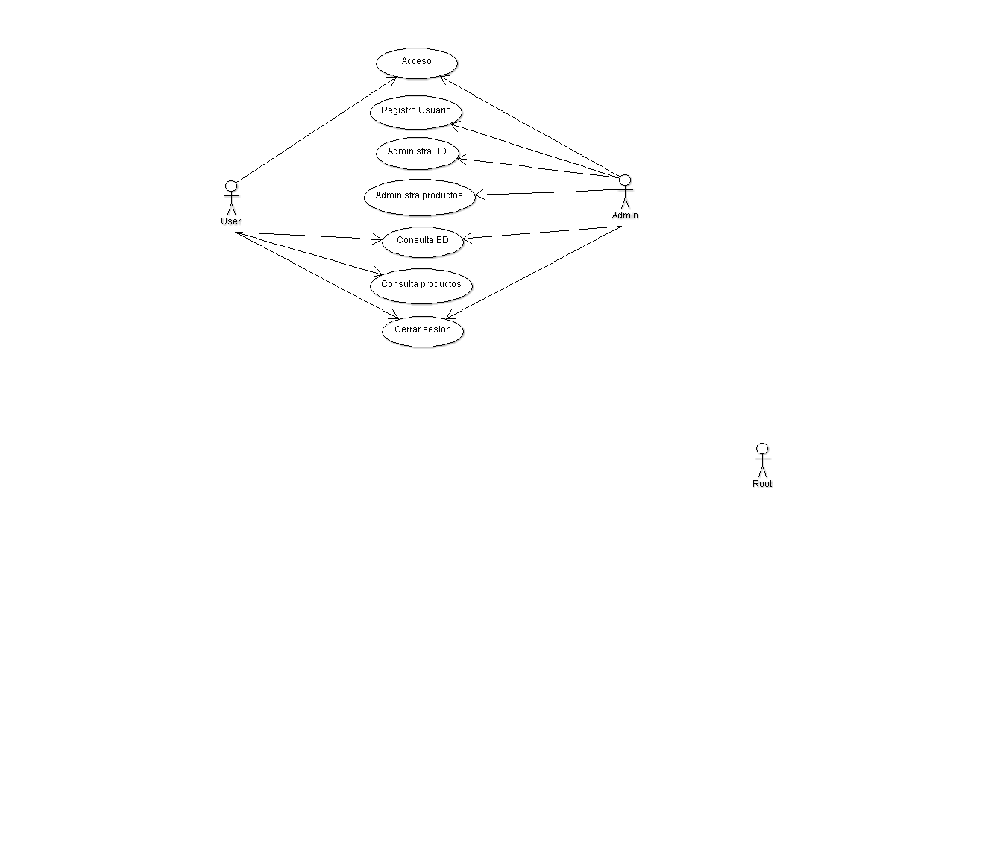

**Glosario de términos.**

Sistema: Se refiere al conjunto del software instalado en los hosts de las sucursales teniendo la conexión a las bases de datos “Productos” y “Usuarios”.

Acceso: Hace referencia a la parte de login al entrar al sistema en modo usuario o en modo administrador por medio de una interfaz gráfica que se mostrará al iniciar el programa y llenando los campos correspondientes de “Nombre de Usuario” y “Contraseña” una vez hecha la verificación se tendrá acceso al sistema.

Registro Usuario: Es la parte en la que el administrador registrara a todos los usuarios que darán uso del sistema, esto puede darse desde cualquier host que tenga conexión a internet y el sistema instalado.

Administra BD: Acciones de crear, modificar, eliminar tablas de la base de datos de los usuarios y productos para su posterior consulta y verificación.

Administra productos: Acciones de crear, modificar, eliminar registros de la tabla productos en la base de datos de acuerdo a las peticiones que tengan para mantener actualizada la base de datos.

Consulta BD: Es la acción que realiza el administrador para obtener respuestas a las preguntas que se puedan hacer de acuerdo a la información de los productos y los artículos.

Consulta productos: Es la acción que realiza el usuario a la hora de ingresar al sistema y ver la tabla de artículos que muestra los productos existentes en la sucursal.

Cerrar sesión: Parte en la que tanto el usuario como el administrador salen del sistema.

User: También se le conoce como usuario, es aquella persona que ingresa al sistema en modo que solo puede visualizar una ventana con una tabla con información de los productos.

Admin: También conocido como administrador, es aquella persona que ingresa al sistema en modo que puede administrar los productos, los usuarios y la base de datos.

**Requerimientos no funcionales.**

* Tipografía
* Animaciones
* Alineaciones
* Color de fondo
* Tamaño de la ventana
* Adaptabilidad de la ventana
* Color botones
* Color de texto
* Ventanas emergente